**Создание Telegram-web-app**

**Начальные условия:**

1. зарегистрированный телеграм-бот с имеющимся доскупом к @BotFather.

2. Работающий сайт с доступом через https и возможностью редактирования. Может содержать

3. Приветственное зображение для приложения с размерами 640x360

4. Изображение gif (необязательно)

**Регистрация нового web-app**

Запускаем телеграм, переходим в @BotFather

- набираем команду /newapp

- выбираем имеющегося бота к которого хотим связвть с web-приложением

- вводим заголовок

- вводим описание

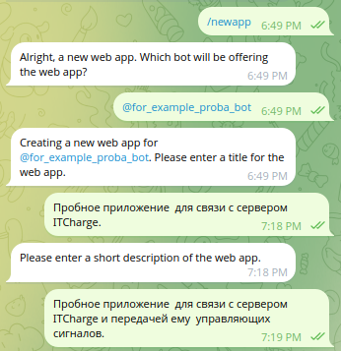

- добавляем подготовленное фото

-добавлем файл gif, этот шаг можно пропустить. Его можно будет добавить потом при настройке приложения.

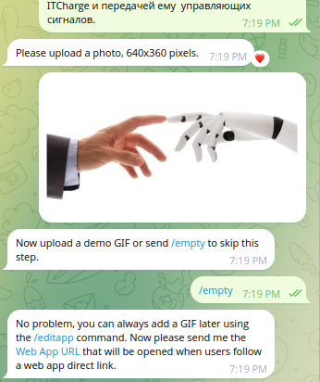- указываем адрес имеющегося сайта

- придумываем имя для приложения

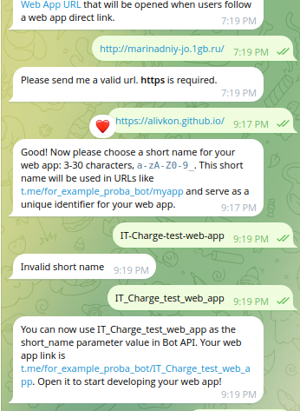В результате получится вот такая карточка приложения

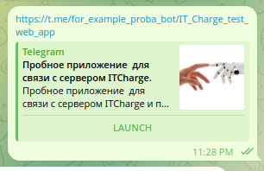**Создание кнопки в телеграм-боте**

Для создания кнопки в телеграм-боте переходим в @BotFather и вводим команду /setmenubutton.

- выбираем нужного бота

- отправляем ссылку на страницу в интернете или чат telegram

- вводим текст, который будет отображаться на кнопке.

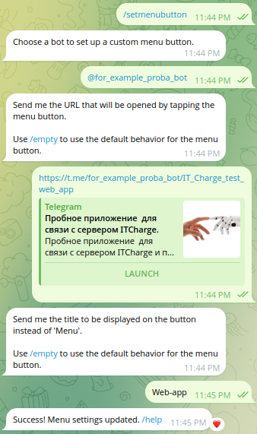В результате мы получаем в выбранном боте в строке ввода кнопку c введённым ранее текстом.

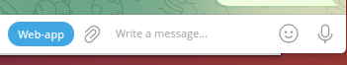**Активация приложения**

Переходим в @BotFather

- выбираем бота

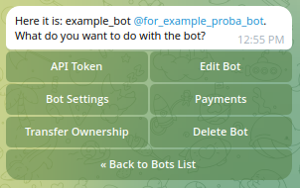- Нажимаем кнопку “Bot Settings”

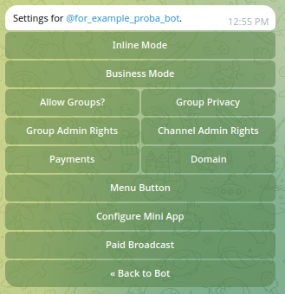- Выбираем “Configure Mini App”

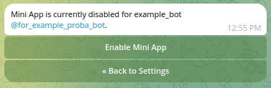- включаем Mini App

- вводим URL приложения

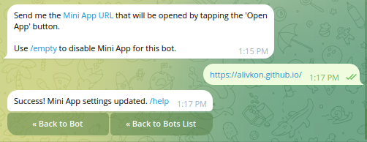

Теперь в свойствах нашего телеграм – бота появилась кнопка Open App, при нажатии на которую открывается указанное нами веб-приложение

